Wyniki finansowe i nakłady na środki trwałe
przedsiębiorstw niefinansowych w województwie opolskim w 2024 r.

W 2024 r. niższe od uzyskanych rok wcześniej
były wyniki finansowe brutto i netto oraz wynik
na sprzedaży produktów, towarów i materiałów. Pogorszyła się większość podstawowych wskaźników ekonomiczno-finansowych
w odniesieniu do analogicznego okresu ub. roku. Nakłady inwestycyjne na środki trwałe były niższe o 25,7% od notowanych w 2023 r.
⇩ 0,2%
Spadek przychodów
z całokształtu działalności r/r
Wyniki finansowe przedsiębiorstw niefinansowych
W 2024 r. badaniem wyników finansowych objęto 1059 przedsiębiorstw o liczbie pracujących
10 i więcej osób, tj. mniej o 0,1% niż w 2023 r., a o 5,3% w porównaniu z 2015 r. Wśród badanych podmiotów przeważały jednostki o liczbie pracujących od 10 do 49 osób, które stanowiły 63,4%.
Przychody z całokształtu działalności badanych przedsiębiorstw ukształtowały się w 2024 r. na poziomie 93699,2 mln zł i były niższe o 0,2% od uzyskanych w analogicznym okresie ub. roku, a wyższe o 111,7% w porównaniu z 2015 r. Największy udział w osiągnięciu ogólnego poziomu przychodów miały sekcje: przetwórstwo przemysłowe – 44,1% (przed rokiem – 45,5%,
w 2015 r. – 51,4%) oraz handel; naprawa pojazdów samochodowych – 34,0% (odpowiednio: 33,9%
i 28,1%). W 2024 r. w porównaniu z rokiem poprzednim spadek przychodów z całokształtu działalności odnotowano m.in. w sekcji przetwórstwo przemysłowe (o 3,4%).
Wykres 1. Przychody z całokształtu działalności oraz koszty ich uzyskania
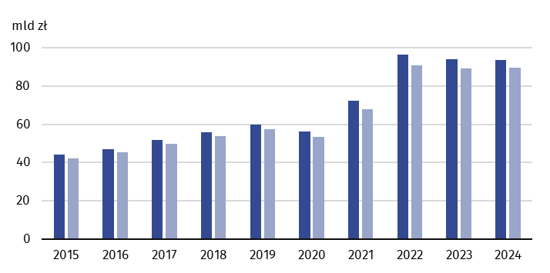

Przychody z całokształtu działalności
Koszty uzyskania przychodów z całokształtu działalności

Koszty uzyskania przychodów w 2024 r. osiągnęły wartość 89380,2 mln zł i były wyższe o 0,2%
w odniesieniu do analogicznego okresu ub. roku, a o 111,3% w porównaniu z 2015 r. Pogorszył się wskaźnik poziomu kosztów z 95,0% przed rokiem do 95,4%.
Koszty uzyskania przychodów wzrosły o 0,2% w stosunku
do 2023 r.
Koszty bieżącej działalności poniesione przez badane podmioty w 2024 r. były o 0,3% niższe
niż przed rokiem. W strukturze rodzajowej kosztów największe znaczenie miało zużycie materiałów i energii (44,7%), usługi obce (27,6%) oraz wynagrodzenia (16,1%). W porównaniu z 2023 r. zmniejszył się udział kosztów zużycia materiałów i energii (o 5,1 p. proc.), zwiększył
się natomiast udział kosztów usług obcych (o 2,2 p. proc.), wynagrodzeń (o 1,5 p. proc.), amortyzacji (o 0,6 p. proc.), ubezpieczeń społecznych i innych świadczeń oraz pozostałych kosztów rodzajowych i usług (po 0,3 p. proc.), a także podatków i opłat (o 0,2 p. proc.).
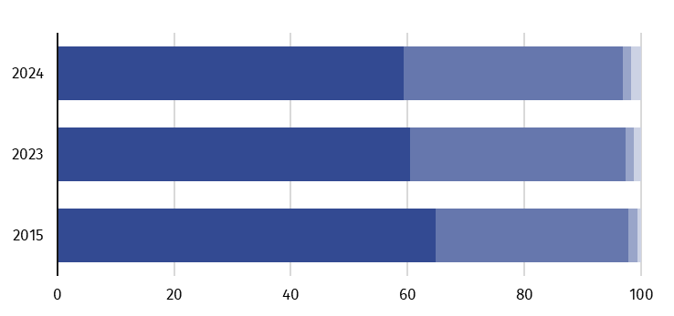
Wykres 2. Przychody z całokształtu działalności
%

Przychody netto ze sprzedaży  produktów | Przychody netto ze sprzedaży  towarów i materiałów
Pozostałe przychody operacyjne | Przychody finansowe
W 2024 r. przychody netto ze sprzedaży produktów, towarów i materiałów osiągnęły wartość 90682,9 mln zł i w stosunku do roku poprzedniego spadły o 0,7%, a w odniesieniu do 2015 r. wzrosły o 109,4%. Koszty uzyskania tych przychodów wynosiły 86775,7 mln zł i były niższe
o 0,3% od uzyskanych w analogicznym okresie ub. roku, a wyższe o 109,7% w porównaniu
z 2015 r. Udział przychodów netto ze sprzedaży produktów, towarów i materiałów
w przychodach ogółem kształtował się na poziomie 96,8% (w 2023 r. – 97,3%; w 2015 r.
– 97,8%). W porównaniu z 2023 r. zmniejszył się poziom przychodów ze sprzedaży na eksport (o 7,7%) oraz ich udział w przychodach netto ze sprzedaży produktów, towarów i materiałów ogółu podmiotów (z 27,2% do 25,3%).
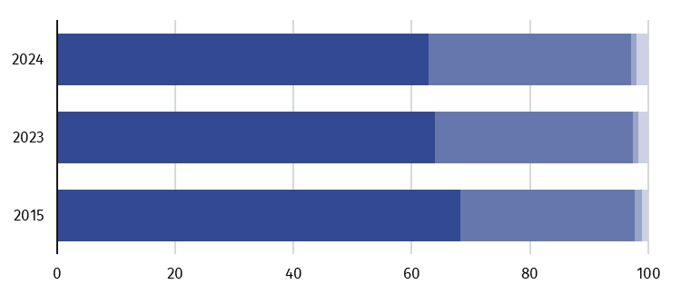
Wykres 3. Koszty z całokształtu działalności
%

Koszt własny sprzedanych  produktów | Wartość sprzedanych towarów  i materiałów
Pozostałe koszty operacyjne | Koszty finansowe
Wynik finansowy na sprzedaży produktów, towarów i materiałów w 2024 r. ukształtował się
na poziomie 3907,2 mln zł i był niższy o 9,8% niż przed rokiem, a wyższy o 103,9%
w porównaniu z 2015 r. Pogorszył się wynik na pozostałej działalności operacyjnej
(z 559,5 mln zł w 2023 r. do 551,3 mln zł w 2024 r.), a polepszył wynik na operacjach finansowych (minus 210,2 mln zł w 2023 r. wobec minus 139,4 mln zł w 2024 r.).
Wynik finansowy brutto osiągnął wartość 4319,0 mln zł, tj. niższą o 7,7% niż w 2023 r.,
a wyższą o 117,9% od uzyskanej w 2015 r. Obciążenia wyniku finansowego brutto zwiększyły się w skali roku o 3,3% (do 788,4 mln zł).
Wynik finansowy netto był niższy o 9,9% niż przed rokiem
Wynik finansowy netto ukształtował się na poziomie 3530,6 mln zł i był niższy o 9,9%
od wyniku osiągniętego w roku poprzednim, a wyższy o 113,3% w odniesieniu do 2015 r. W porównaniu z 2023 r. zysk netto obniżył się o 12,9%, natomiast strata netto – o 24,3%.
Tablica 1. Wyniki finansowe
Wyszczególnienie | 2015 | 2023 | 2024
Wyszczególnienie | w milionach złotych |  |  | 2015=100 | 2023=100
Wynik na sprzedaży produktów,  towarów i materiałów | 1916,4 | 4331,2 | 3907,2 | 203,9 | 90,2
Wynik na pozostałej działalności operacyjnej | 184,6 | 559,5 | 551,3 | 298,6 | 98,5
Wynik na operacjach finansowych | –124,9 | –210,2 | –139,4 | . | .
Wynik finansowy brutto | 1982,1 | 4680,5 | 4319,0 | 217,9 | 92,3
Wynik finansowy netto | 1655,2 | 3916,9 | 3530,6 | 213,3 | 90,1
W 2024 r. wskaźnik rentowności sprzedaży brutto kształtował się na poziomie 4,3%
i zmniejszył się o 0,4 p. proc. w porównaniu z rokiem poprzednim i o 0,1 p. proc. w stosunku do 2015 r. Wskaźnik rentowności obrotu brutto spadł o 0,4 p. proc. w stosunku do 2023 r.,
a wzrósł o 0,1 p. proc. w porównaniu z 2015 r. osiągając wartość 4,6%. Wskaźnik rentowności obrotu netto zmniejszył się o 0,4 p. proc. w odniesieniu do roku poprzedniego, a zwiększył się o 0,1 p. proc. w stosunku do 2015 r. osiągając wartość 3,8%. Jednym z bardziej opłacalnych rodzajów działalności w 2024 r. było górnictwo i wydobywanie (wskaźnik rentowności obrotu netto wynosił 15,2%).
Tablica 2. Podstawowe relacje ekonomiczne
Wyszczególnienie | 2015 | 2023 | 2024
Wyszczególnienie | w %
Wskaźnik rentowności sprzedaży brutto | 4,4 | 4,7 | 4,3
Wskaźnik poziomu kosztów | 95,5 | 95,0 | 95,4
Wskaźnik rentowności obrotu brutto | 4,5 | 5,0 | 4,6
Wskaźnik rentowności obrotu netto | 3,7 | 4,2 | 3,8
Wskaźnik płynności finansowej I stopnia | 29,4 | 47,1 | 49,6
Wskaźnik płynności finansowej II stopnia | 95,3 | 110,3 | 106,4
Wskaźnik płynności finansowej III stopnia | 150,7 | 171,9 | 170,3
Wskaźnik płynności finansowej I stopnia wynosił 49,6% (przed rokiem – 47,1%, w 2015 r.
– 29,4%), a płynności finansowej II stopnia 106,4% (odpowiednio: 110,3% i 95,3%).
W końcu 2024 r. aktywa obrotowe badanych przedsiębiorstw osiągnęły wartość 31257,7 mln zł, tj. o 5,1% więcej niż przed rokiem, a o 141,6% w porównaniu z 2015 r. Wartość zapasów ukształtowała się na poziomie 10637,3 mln zł, tj. o 8,4% wyższym niż rok wcześniej.
W rzeczowej strukturze aktywów obrotowych w porównaniu z 2023 r. zwiększył się udział inwestycji krótkoterminowych (o 1,8 p. proc.), zapasów (o 1,0 p. proc.) oraz krótkoterminowych rozliczeń międzyokresowych (o 0,6 p. proc.). Obniżył się natomiast udział należności krótkoterminowych (o 3,4 p. proc.). W strukturze zapasów ogółem wzrósł udział półproduktów i produktów w toku (z 10,1% do 11,9%) oraz towarów (z 39,6% do 39,9%),
a zmniejszył się udział produktów gotowych (z 13,9% do 12,1%) oraz materiałów (z 34,4% do 33,1%). Aktywa obrotowe finansowane były głównie zobowiązaniami krótkoterminowymi, których udział w pokryciu tych aktywów stanowił 58,7% wobec 58,2% przed rokiem.
Zapasy stanowiły 34,0% aktywów obrotowych
Wykres 4. Aktywa obrotowe
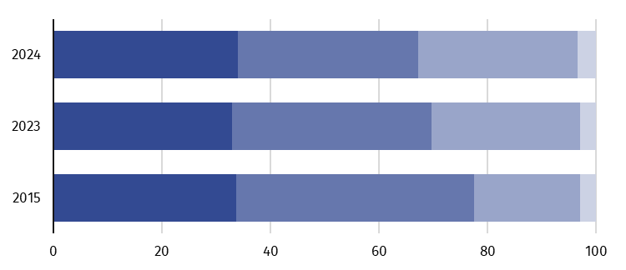
stan w dniu 31 grudnia
%

Zapasy | Należności krótkoterminowe
Inwestycje krótkoterminowe | Krótkoterminowe rozliczenia  międzyokresowe
Zobowiązania długo- i krótkoterminowe (bez funduszy specjalnych) na koniec 2024 r.
wyniosły 23347,3 mln zł i były wyższe o 6,3% niż przed rokiem, a o 103,2% w stosunku
do 2015 r. Zobowiązania długoterminowe stanowiły 21,4% ogółu zobowiązań (wobec 21,2% w roku poprzednim). Wartość zobowiązań długoterminowych wyniosła 4995,8 mln zł i była wyższa o 7,3% niż w 2023 r., a o 72,2% w porównaniu z 2015 r. Wśród sekcji największy udział
w wartości ogółem zobowiązań długoterminowych dotyczył przetwórstwa przemysłowego (63,5% wobec 58,2% w 2023 r.). Kredyty i pożyczki stanowiły 71,4% zobowiązań długoterminowych (przed rokiem – 68,4%).
Zobowiązania krótkoterminowe badanych przedsiębiorstw wyniosły 18351,5 mln zł i w skali roku były wyższe o 6,1%, a w odniesieniu do 2015 r. o 113,7%. Udział zobowiązań z tytułu
dostaw i usług wyniósł 45,9%, kredytów i pożyczek – 22,7%, zobowiązań z tytułu podatków, ceł, ubezpieczeń i innych świadczeń – 7,6% (w 2023 r. odpowiednio: 49,5%, 23,3%, 7,5%).
Nakłady na środki trwałe
Odnotowano spadek nakładów inwestycyjnych
o 25,7% w stosunku do 2023 r.
W 2024 r. nakłady inwestycyjne na środki trwałe wynosiły 2997,3 mln zł (w cenach bieżących)
i zmniejszyły się w stosunku do roku poprzedniego o 25,7%, a zwiększyły w porównaniu z 2015 r. – o 64,1%. W województwie opolskim inwestowały głównie przedsiębiorstwa prowadzące działalność z zakresu przetwórstwa przemysłowego (72,8% ogółu nakładów; w 2023 r. – 74,6%), handlu; naprawy pojazdów samochodowych (odpowiednio: 8,7%; 9,1%) oraz transportu
i gospodarki magazynowej (odpowiednio: 5,9%; 4,5%).

Tablica 3. Nakłady inwestycyjne na środki trwałe
Wyszczególnienie | 2015 | 2023 | 2024
Wyszczególnienie | w milionach złotych |  |  | 2015=100 | 2023=100
O g ó ł e m | 1826,2 | 4036,3 | 2997,3 | 164,1 | 74,3

w tym:
Budynki i budowle | 777,6 | 1108,6 | 1015,1 | 130,6 | 91,6
Maszyny, urządzenia techniczne  i narzędzia | 839,5 | 2364,2 | 1599,7 | 190,6 | 67,7
Środki transportu | 204,4 | 551,4 | 370,2 | 181,1 | 67,1
Z ogólnej wartości nakładów inwestycyjnych na środki trwałe zrealizowanych przez opolskie przedsiębiorstwa wydatkowano mniej niż w 2023 r. na środki transportu – 370,2 mln zł
(o 32,9%), na maszyny, urządzenia techniczne i narzędzia – 1599,7 mln zł (o 32,3%),
a na budynki i budowle – 1015,1 mln zł (o 8,4%). Wartość zakupów inwestycyjnych osiągnęła 1969,9 mln zł i w porównaniu z rokiem poprzednim była niższa o 32,4%.
Wykres 5. Dynamika inwestycji nowo rozpoczętych oraz ich wartości kosztorysowej
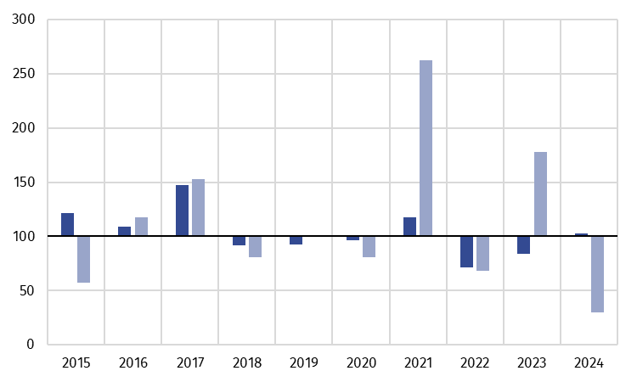
rok poprzedni=100

Nowo rozpoczęte Wartość kosztorysowa

Przedsiębiorcy z województwa opolskiego w 2024 r. rozpoczęli realizację 911 nowych
inwestycji o łącznej wartości kosztorysowej 640,2 mln zł. W porównaniu z rokiem poprzednim odnotowano wzrost realizowanych nowych inwestycji o 2,6%, a spadek ich wartości koszto-rysowej o 70,0% (w odniesieniu do 2015 r. odpowiednio: spadek o 6,1% i wzrost o 10,7%).
Na ulepszenie (tj. przebudowę, rozbudowę, rekonstrukcję lub modernizację) istniejących środków trwałych przypadało 27,5% wartości kosztorysowej wszystkich inwestycji nowo rozpoczętych (rok wcześniej 20,3%).

W przypadku cytowania danych Głównego Urzędu Statystycznego prosimy o zamieszczenie informacji: „Źródło danych GUS”, a w przypadku publikowania obliczeń dokonanych na danych opublikowanych przez GUS prosimy
o zamieszczenie informacji: „Opracowanie własne na podstawie danych GUS”.

Opracowanie merytoryczne:
Urząd Statystyczny w Opolu
p.o. Dyrektora Renata Wasilewska
Tel: 77 453 14 52
Rozpowszechnianie:
Opolski Ośrodek Badań Regionalnych
Hanna Sterniuk-Mościcka
Tel: 514 901 001
e-mail: H.Sterniuk-Moscicka@stat.gov.pl

Obsługa mediów:
Monika Bartel
Tel: 77 423 09 75
e-mail: M.Bartel@stat.gov.pl




www.opole.stat.gov.pl
@USOpole
@Opole_STAT

Powiązane opracowania
Wyniki finansowe i nakłady na środki trwałe przedsiębiorstw niefinansowych w województwie opolskim w 2023 r.
Zeszyt metodologiczny. Badania przedsiębiorstw niefinansowych
Ważniejsze pojęcia dostępne w słowniku
Przychody ogółem (przychody z całokształtu działalności)
Koszty ogółem (koszty uzyskania przychodów z całokształtu działalności)
Wynik finansowy brutto
Wynik finansowy netto
Wskaźnik poziomu kosztów
Wskaźnik rentowności obrotu brutto
Wskaźnik rentowności obrotu netto
Wskaźnik płynności finansowej I stopnia
Wskaźnik płynności finansowej II stopnia
Wskaźnik płynności finansowej III stopnia

